РОССИЙСКИЙ УНИВЕРСИТЕТ ДРУЖБЫ НАРОДОВ

Габриэль Тьерри

МОСКВА 2023 г.

Содержание

Цель работы 1

Задание 1

Теоретическое введение 2

Ход работы: 2

Постановка задачи 2

Код 3

Полученные графики 4

Выводы 5

Список литературы 5

# Цель работы

Использование языка Джулиан для выбора правильной стратегии при решении поисковых задач.

# Задание

На море в тумане катер береговой охраны преследует лодку браконьеров. Через определенный промежуток времени туман рассеивается, и лодка обнаруживается на расстоянии 25 км от катера. Затем лодка снова скрывается в тумане и уходит прямолинейно в неизвестном направлении. Известно, что скорость катера в 6 раза больше скорости браконьерской лодки.

1. Запишите уравнение, описывающее движение катера, с начальными условиями для двух случаев (в зависимости от расположения катера относительно лодки в начальный момент времени).
2. Постройте траекторию движения катера и лодки для двух случаев.
3. Найдите точку пересечения траектории катера и лодки

# Теоретическое введение

**Julia** — высокоуровневый высокопроизводительный свободный язык программирования с динамической типизацией, созданный для математических вы*числений. Эффективен также и для написания программ общего назначения. Синтаксис языка схож с синтаксисом других математических языков (например, MATLAB и Octave), однако имеет некоторые существенные отличия. Julia написан на Си, C++ и Scheme. Имеет встроенную поддержку многопоточности и распределённых вычислений, реализованные в том числе в стандартных конструкциях.

# Ход работы:

## Постановка задачи

1. Примем за момент отсчета времени момент первого рассеивания тумана.
2. Введем полярные координаты с центром в точке нахождения браконьеров и осью, проходящей через катер береговой охраны. Тогда начальные координаты катера (25; 0). Обозначим скорость лодки v
3. Траектория катера должна быть такой, чтобы и катер, и лодка все время были на одном расстоянии от полюса, только в этом случае траектория катера пересечется с траекторией лодки. Поэтому для начала катер береговой охраны должен двигаться некоторое время прямолинейно, пока не окажется на том же расстоянии от полюса, что и лодка браконьеров. После этого катер береговой охраны должен двигаться вокруг полюса удаляясь от него с той же скоростью, что и лодка браконьеров.
4. Чтобы найти расстояние X (расстояние, после которого катер начнет двигаться вокруг полюса), необходимо составить простое уравнение. Пусть через время t катер и лодка окажутся на одном расстоянии x от полюса. За это время лодка пройдет x, а катер — k-x (или k+x в зависимости от начального положения катера относительно полюса). Время, за которое они пройдут это расстояние, вычисляется как x/v или k-x/6v (во втором случае k+x/6v). Так как время одно и то же, то эти величины одинаковы. Тогда неизвестное расстояние x можно найти из следующего уравнения:x/v=(k-x)/3v в первом случае и x/v=(k+x)/3v во втором. Отсюда мы найдем два значения x_01=k/4 и x_02=k/2, задачу будем решать для двух случаев.
5. После того, как катер береговой охраны окажется на одном расстоянии от полюса, что и лодка, он должен сменить прямолинейную траекторию и начать двигаться вокруг полюса, удаляясь от него со скоростью лодки v. Для этого скорость катера раскладываем на две составляющие: v_r — радиальная скорость и v_τ — тангенциальная скорость. Радиальная скорость - это скорость, с которой катер удаляется от полюса, v_r=dr/dt. Нам нужно, чтобы эта скорость была равна скорости лодки, поэтому полагаем dr/dt=v. Тангенциальная скорость – это линейная скорость вращения катера относительно полюса. Она равна произведению угловой скорости ∂θ/∂t на радиус r, v_τ=r*∂θ/∂t v_τ=√(25v2-v2 )=√8*v (учитывая, что радиальная скорость равна v). Тогда получаем r*∂θ∂t=√8*v.
6. Решение исходной задачи сводится к решению системы из двух дифференциальных уравнений. Далее, исключая из полученной системы производную по t, переходим к одному уравнению: ∂r/∂θ=r/√8. При этом, начальные условия остаются прежними. Решая это уравнение, мы получаем траекторию движения катера в полярных координатах.

## Код

using DifferentialEquations  
using Plots  
  
#the initial distance from the boat to the yatch  
D = 25;  
  
fi = 3 * pi / 4  
  
#initial condition  
x_01 = D / 2;  
x_02 = D / 4;  
t1 = (0, pi)  
t2 = (-pi, 0)  
  
  
#Create the function  
function F(u, p, t)  
 return u / sqrt(8)  
end;  
  
  
#Define the problem  
prob1 = ODEProblem(F, x_01, t1)  
prob2 = ODEProblem(F, x_02, t2)  
  
#Solving the problems  
sol1 = solve(prob1, Tsit5(), reltol=1e-8, abstol=1e-8)  
sol2 = solve(prob2, Tsit5(), reltol=1e-8, abstol=1e-8)  
  
#Analyzing the solution  
plot(proj=:polar, sol1.t, linewidth=2, title="First Situation", label="yatch trajectory",  
 color=:blue)  
  
plot!(fill(sqrt(2) / 2, 4), collect(0:3), linewidth=2, label="Boat trajectory",  
 color=:purple)  
  
plot(proj=:polar, sol2.t, linewidth=2, title="Second Situation",  
 label="yatch trajectory", color=:green)  
  
plot!(fill(sqrt(2) / 2, 4), collect(0:3), linewidth=3, label="Boat trajectory",  
 color=:yellow)

## Полученные графики

Первый случай (рис.1):

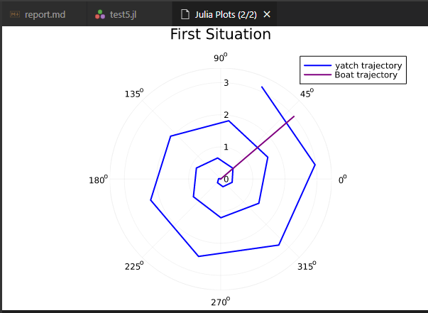

первый случай

Второй случай (рис.2):

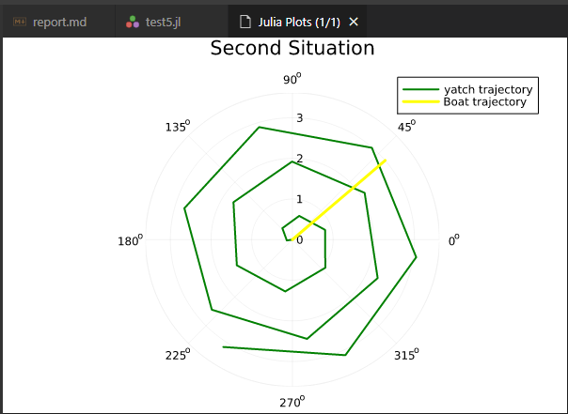

второй случай

# Выводы

Использование языка Джулиан для выбора правильной стратегии при решении поисковых задач. Узнал, как построить график с помощью функции plot и языка julia

### Список литературы

1. [DifferentialEquations.jl](https://docs.sciml.ai/DiffEqDocs/stable/basics/overview/)
2. [Julialang-Manual-Getting-Started](https://docs.julialang.org/en/v1/manual/getting-started/)